**Descrição das estratégias adotadas para os desafios na etapa de requisitos**

**Estratégia para rastreio dos requisitos implementados**

Decidimos usar *Github Flow* (Branching Model) que possibilita a identificação dos requisitos implementados por meio de *branches* que possuem um nome descritivo facilitando assim sua identificação e rastreio. Além disso também é possível analisar a evolução do requisito implementado através de commits no Sistema de Controle de Versões Git.

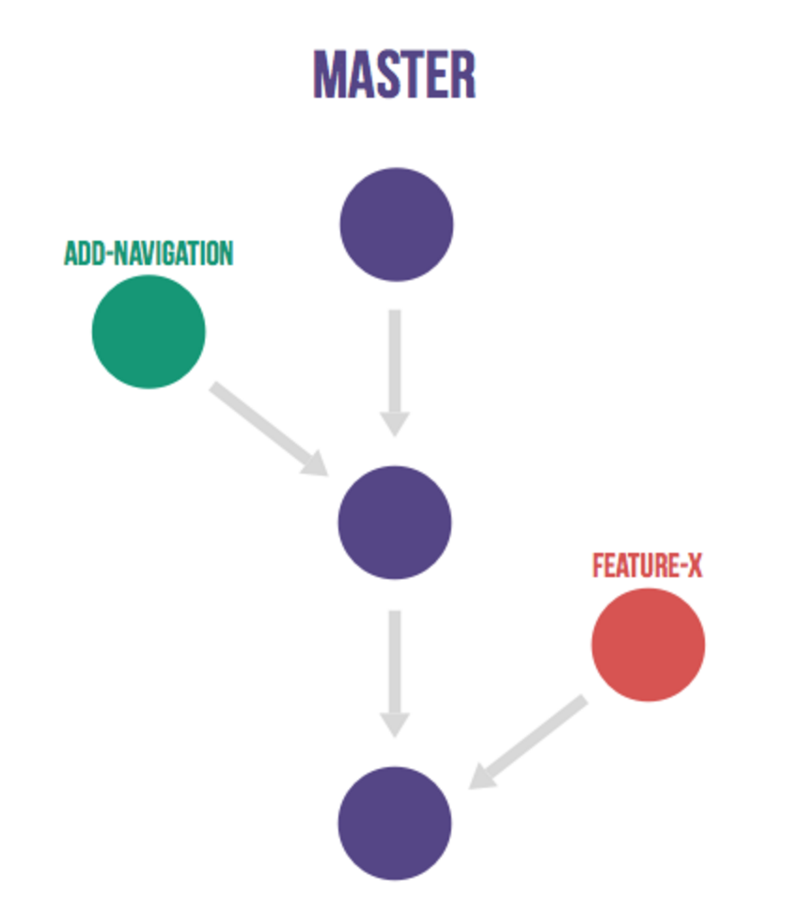

**Critérios utilizados para validação dos requisitos**

Para assegurar que os requisitos implementados se alinham com as necessidades do sistema é necessário considerar critérios que garantam que os objetivos foram alcançados.

